Trường Tiểu học Hứa Tạo  Họ và tên học sinh :…………  ………………………………..  Lớp:…………………………..  SBD …… Phòng thi ….. | ĐỀ KIỂM TRA CUỐI HỌC KÌ I  Năm học 2024 - 2025  Môn: Khoa học - Lớp 4  Thời gian: 40 phút.  Ngày kiểm tra: ……………….. | Giám thị 1
……………………………………………………………………………………………..
Điểm | Nhận xét | Giám khảo 1 | Giám khảo 2
Hãy khoanh tròn vào chữ cái trước câu trả lời đúng.
Câu 1. (1đ)
a) Phương tiện giao thông nào không gây ô nhiễm không khí?
A. Xe đạp B. Xe máy C. Xe ô tô D. Tàu hỏa
b) Nước có thể tồn tại ở những thể nào?
A. Thể lỏng B. Thể rắn C. Thể khí D. Thể lỏng, thể rắn, thể khí
Câu 2. (1đ)
a) Thành phần của không khí gồm:
A. Khí ô-xi, khí các-bô-nít, khí ni-tơ.
B. Khí ô-xi, khí các-bô-nít, hơi nước, bụi.
C. Khí ô-xi, khí các-bô-nít, khí ni-tơ và các chất khí khác.
D. Khí ô-xi, khí các-bô-nít, khí ni-tơ và các chất khí khác, hơi nước, bụi.
b) Khí duy trì sự cháy là khí?
A. Ni-tơ B. Ô-xi C. CO2 D. Khí quyển
Câu 3. (1đ) Điều gì sẽ xảy ra với Trái Đất nếu không có ánh sáng Mặt Trời?
A. Thời tiết dễ chịu, trong lành.
B. Xảy ra hạn hán, lũ lụt thường xuyên.
C. Cây cối phát triển xanh tốt,không bị khô héo.
D. Con người, động vật không có không khí để hít thở, không có thức ăn để tồn tại.
Câu 4. (1đ) Hãy điền các từ: vật, khí quyển, Trái Đất, không khí vào chỗ… trong các câu dưới đây cho phù hợp.
a. Xung quanh mọi ….......... và mọi chỗ rỗng bên trong vật đều có ………….…………
b. Lớp không khí bao quanh ……………........…...được gọi là ……………....…………
Câu 5. (1đ) Điền các từ sau: ngưng tụ, thể lỏng, thể rắn, thể khí, bay hơi vào chỗ chấm bảng sau cho đúng:
Hiện tượng | Sự chuyển thể của nước
Đông đặc | Thể lỏng (1) ……………..…
Nóng chảy | (2)…………...... Thể lỏng
(3)…………………… | Thể khí Thể lỏng
Bay hơi | Thể lỏng (4) ……….………..
Câu 6. (1đ) Cho các cụm từ : bay hơi, tiếp tục ngưng tụ, ngưng tụ, trở về, mưa. Sử dụng các từ/cụm từ trên điền vào các ô trống trong hình dưới để hoàn thành sơ đồ “vòng tuần hoàn của nước trong tự nhiên”
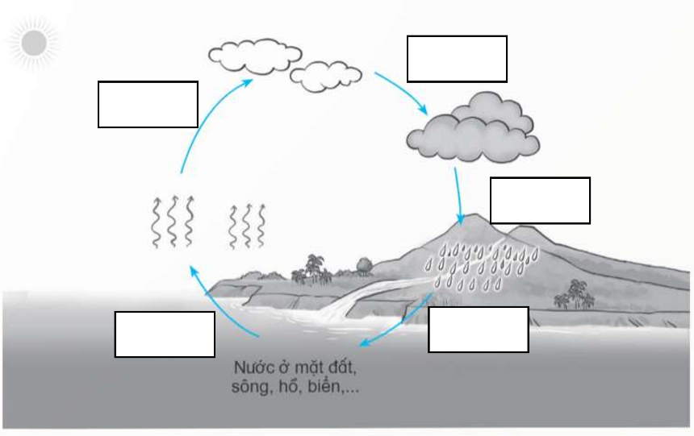
Câu 7. (1đ) Để bảo vệ mắt, em cần phải làm gì?

Câu 8. (1đ) Tại sao chúng ta cần ăn phối hợp nhiều loại thức ăn và thường xuyên thay đổi món ăn?

Câu 9. (1đ) Nguyên nhân làm nước bị ô nhiễm?

Câu 10. (1đ) Nhà bạn Minh ở gần ga tàu hoả, nhà bạn Hoa ở xa ga hơn. Bạn nào nghe tiếng còi tàu to hơn? Vì sao?

HƯỚNG DẪN CHẤM KHOA HỌC LỚP 4 – CUỐI HỌC KÌ I
Năm học 2024 -2025
Câu 1: (1 điểm)
a) Khoanh tròn ý A
b) Khoanh tròn ý D
Câu 2: (1 điểm)
a) Khoanh tròn ý D
b) Khoanh tròn ý B
Câu 3: (1điểm)B
Khoanh vào ý D
Câu 4: (1 điểm) Mỗi câu đúng 0.5đ.
a) vật – không khí
b) trái đất- khí quyển
Câu 5: (1điểm) Điền đúng 1 từ 0,25đ
Câu 6:(1điểm) bay hơi- ngưng tụ- tiếp tục ngưng tụ- mưa- trở về
Câu 7: (1 điểm) Để bảo vệ mắt, em cần phải làm gì?
Để bảo vệ mắt em cần:
- Tránh ánh sáng quá mạnh chiếu vào mắt
- Đọc, viết dưới ánh sáng thích hợp
- Thực hiện tư thế ngồi học đúng
- Giữ khoảng cách phù hợp từ mắt đến sách, vở... khi đọc, viết.

Câu 8: (1 điểm) Tại sao chúng ta cần ăn phối hợp nhiều loại thức ăn và thường xuyên thay đổi món ăn?
Vì không có một loại thức ăn nào có thể cung cấp đủ các chất cần thiết cho hoạt động sống của cơ thể. Tất cả những chất mà cơ thể cần đều phải lấy từ nhiều nguồn thức ăn khác nhau. Để có sức khỏe tốt, chúng ta phải ăn phối hợp nhiều loại thức ăn và thường xuyên thay đổi món ăn.

Câu 9: (1 điểm) Nguyên nhân làm nước bị ô nhiễm?
Nguyên nhân làm nước bị ô nhiễm là:
- Xả rác, phân, nước thải bừa bãi; vỡ ống nước, lũ lụt,…
-Sử dụng phân hóa học, thuốc trừ sâu; nước thải của các nhà máy không qua xử lí, xả thẳng vào sông, hồ,…
- Khói bụi và khí thải từ nhà máy, xe cộ,… làm ô nhiễm không khí, ô nhiễm nước mưa.
- Vỡ đường ống dẫn dầu, trà dầu,… làm ô nhiễm nước biển
Câu 10: (1 điểm)
- Bạn Minh nghe thấy tiếng còi tàu to hơn.
- Vì: Khi âm thanh lan truyền càng xa thì độ to càng giảm, do đó khi ở gần nguồn âm sẽ nghe âm thanh to hơn ở xa nguồn âm.

